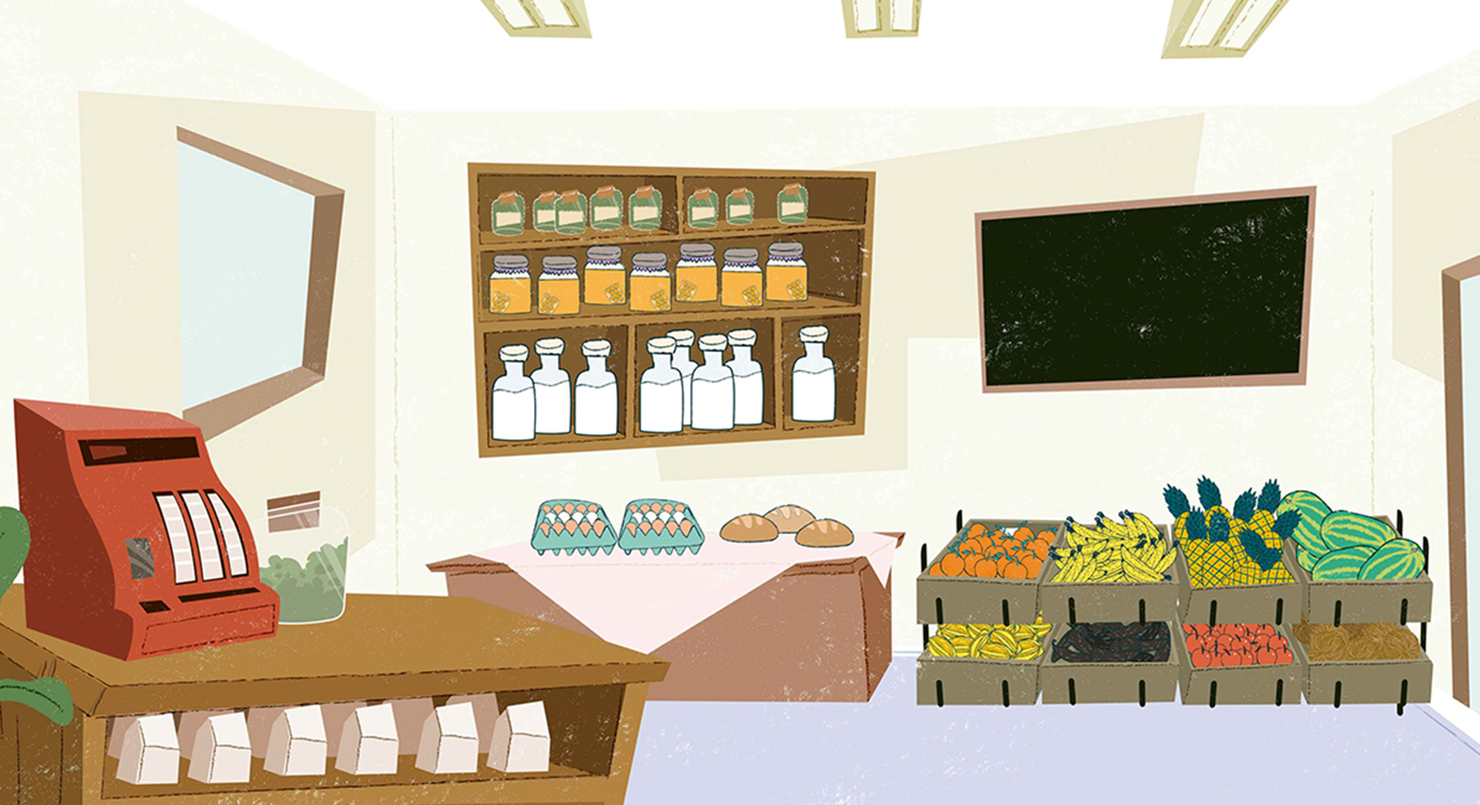

ALIMENTAÇÃO SAUDÁVEL



Unidade didática:

ALIMENTAÇÃO SAUDÁVEL

MANUAL DE APOIO AO PROFESSOR

1. JUSTIFICATIVA 3

2. OBJETIVOS 3

3. CONTEÚDOS 3

4. COMPETÊNCIAS 4

5. REQUISITOS PRÉVIOS 4

6. ATIVIDADES 4

ATIVIDADES PRÉVIAS 4

Introdução 5

ATIVIDADES DE DESENVOLVIMENTO 6

Recurso 1: A pirâmide alimentar 6

Recurso 2: Uma alimentação saudável 7

Recurso 3: Alimentação dos animais de estimação 7

Recurso 4: A horta 8

Recurso 5: Tomada de conhecimento da falta de alimentos no planeta 8

ATIVIDADES DE CONCLUSÃO 10

Avaliação 10

Resumo 10

7. BIBLIOGRAFIA RECOMENDADA 10

## JUSTIFICATIVA

Esta unidade procura contribuir para o conhecimento das crianças de uma dieta equilibrada, bem como da função dos alimentos em nossa vida. Segundo dados da Pesquisa Nacional de Saúde do Escolar[1], “*são evidenciadas mudanças no padrão alimentar de estudantes brasileiros que atingem todos os níveis socioeconômicos e regiões do País. O novo padrão é marcado pela redução do consumo de alimentos in natura (como frutas e hortaliças) e minimamente processados, associada à excessiva utilização de alimentos ultraprocessados, de qualidade nutricional reconhecidamente inferior ao conjunto dos demais alimentos*”.

A promoção de uma alimentação saudável para as crianças envolve o conhecimento dos costumes alimentares da região onde vivem e a alimentação de povos de outros lugares, pois assim podem compreender o papel da cultura alimentar na construção da identidade de cada um.

## OBJETIVOS

Ao finalizar esta unidade, os estudantes deverão ser capazes de:

• Conhecer os diferentes grupos de alimentos.

• Compreender a importância prática de uma dieta equilibrada.

• Interessar-se por alimentos nutritivos, como frutas e legumes.

## CONTEÚDOS

Conteúdos desenvolvidos nesta unidade:

• A pirâmide alimentar;

• Uma dieta saudável;

• Alimentação dos animais;

• A horta;

• A falta de alimentos no mundo.

## COMPETÊNCIAS

**Competências DeSeCo[2]**

Categoria 2: interagir em grupos heterogêneos

* + Habilidade de relacionar-se bem com os outros
  + Habilidade de cooperar
  + Habilidade de manejar e resolver conflitos

Categoria 3: atuar de maneira independente

* + Habilidade de atuar dentro de grande esquema
  + Habilidade de formar e conduzir planos de vida e projetos pessoais
  + Habilidade de afirmar direitos, interesses, limites e necessidades

**Competências do século XXI, ACTS21**

* + Maneiras de pensar
  + Criatividade e inovação
  + Pensamento crítico
  + Resolução de problemas
  + Aprender a aprender

## REQUISITOS PRÉVIOS

Para esta unidade não é necessário nenhum requisito.

## ATIVIDADES

### 

### ATIVIDADES PRÉVIAS

### D:\cfx0211\AppData\Local\Temp\tablet.pngIntrodução

Drica, Joaquim e Abel convidam os alunos para conhecer uma dieta saudável. A pirâmide alimentar é apresentada às crianças.

### Teatro

### Proposta de trabalho para a aula

Professor, leve para a sala de aula um cartaz com esta estrutura pronta, que pode ser feita com papel cartão preto e fita crepe. Nomeie cada divisão com os alunos.

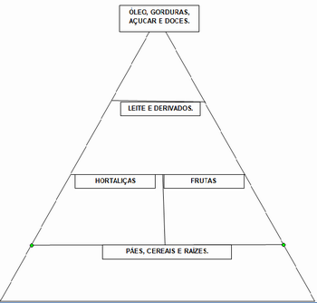

Estrutura de uma pirâmide alimentar

Explore a construção da pirâmide alimentar. Explique que é uma forma gráfica de divisão dos alimentos que mostra a quantidade exata de cada grupo a ser ingerida diariamente para promover uma alimentação balanceada.

Converse com seus alunos sobre cada divisão:

|  |
| --- |
| Os grupos da Pirâmide Alimentar são:  O Grupo dos **Alimentos Energéticos** é formado por:  - Carboidratos - os alimentos ricos em carboidratos são a principal fonte de energia do nosso corpo. Por isso, devem ser consumidos em várias refeições. São carboidratos: cereais, pães, arroz, macarrão, batata, mandioquinha.  - Gorduras - é necessário consumir uma pequena quantidade de gordura diariamente, porque elas também fornecem energia para crescermos fortes. As gorduras são alimentos muito calóricos e não devem ser consumidas em excesso, já que podem causar obesidade. Exemplos de gorduras: margarina, manteiga, óleos, açúcar, chocolate.  O Grupo dos **Alimentos Reguladores** é formado por:  - Vegetais - os vegetais fornecem fibras, vitaminas e minerais muito importantes para a saúde e o crescimento do nosso corpo. Devem ser consumidos nas principais refeições.  - Frutas - as frutas também fornecem fibras, vitaminas e minerais para o nosso corpo. Devemos consumir diversas frutas para absorvermos todas as vitaminas de que nosso corpo precisa. As frutas são boas opções para lanches, sobremesas e sucos.  O Grupo dos **Alimentos Construtores** é formado por:  - Laticínios - os laticínios são responsáveis pelo crescimento e a boa formação dos ossos. Exemplos de laticínios: leite, queijo e iogurte.  - Carnes, ovos e feijões - este grupo é a maior fonte de proteína da nossa alimentação. Essas proteínas são muito importantes porque ajudam o crescimento do nosso corpo. As carnes, ovos e feijões devem ser consumidos nas refeições principais, como almoço e jantar. |

Fonte: Informações retiradas do site: http://www.smartkids.com.br/especiais/nutricao-piramide-alimentar.html.

### Proposta de trabalho para a aula

A seguir, peça que cada criança desenhe um alimento para colocar na pirâmide alimentar da classe.

### ATIVIDADES DE DESENVOLVIMENTO



### Recurso 1: A pirâmide alimentar

Esta atividade possibilita aos estudantes a identificação dos grupos de alimentos na pirâmide alimentar.

### Proposta de trabalho para a aula

Prepare antecipadamente ilustrações de alimentos ou peça aos alunos que os desenhem. Em uma roda, trabalhe com a identificação, a classificação, o agrupamento e a contagem dos alimentos.

Por último, converse com eles sobre a higienização dos alimentos com o objetivo de evitar doenças.

### D:\cfx0211\AppData\Local\Temp\tablet.pngRecurso 2: Uma alimentação saudável

Esta atividade propicia aos alunos identificar hábitos alimentares adequados e conhecer o impacto deles sobre a nossa saúde.

### Proposta de trabalho para a aula

Primeiramente, converse com seus alunos sobre hábitos alimentares, instigando o debate com questões, como:

* O que vocês gostam de comer?
* Quem gosta de experimentar coisas novas?
* Como podemos saber o que podemos comer para ficar saudáveis?
* Quais alimentos consumimos e não são muito saudáveis?

Em seguida, proponha aos alunos que desenhem, em uma folha, o que eles mais gostam de comer e, em outra folha, o que não gostam de comer.

Depois, se for possível, leve os alunos para assistir ao vídeo: “Conhecendo os alimentos com o Sr. Banana”. Disponível em <http://www.youtube.com/watch?v=qUN9i3RCYl8>.

Esse vídeo trata de forma clara e simples da importância de cada alimento para o bom funcionamento do nosso organismo. Além disso, traz a construção da pirâmide alimentar e dá dicas sobre procedimentos de higienização pessoal e dos alimentos a fim de evitar doenças.



### Recurso 3: Alimentação dos animais de estimação

 Esta atividade propiciará aos alunos conhecer um pouco sobre a alimentação dos animais e a cadeia alimentar.

### Proposta de trabalho para a aula

Professor, na roda inicial, converse com as crianças sobre a nossa alimentação e, em seguida, pergunte-lhes o que sabem sobre a alimentação dos animais. Registre as principais ideias no quadro.

Depois peça, como tarefa de casa, que os familiares enviem informações sobre o que sabem sobre a alimentação dos animais. As crianças devem trazer essas informações para a escola.

Em um momento oportuno, retome o assunto e converse com o grupo sobre a pesquisa. Permita que elas relatem o que descobriram na pesquisa com os familiares.

Professor, é importante que você garanta que a pesquisa não fique somente sob responsabilidade das crianças. Portanto, busque também informações a esse respeito.

Em seguida, escreva no quadro ou numa folha de papel pardo um texto coletivo com as informações colhidas com a pesquisa ou registre os conhecimentos em um outro portador de texto que julgar adequado.



### Recurso 4: A horta

Esta atividade propiciará aos alunos conhecer um pouco mais sobre o cultivo de alguns alimentos básicos.

### Proposta de trabalho para a aula

Professor, aproveite para conversar com os alunos sobre os hábitos alimentares de suas famílias. É importante conversar sobre os legumes, as frutas e as verduras que preferem ou têm o hábito de consumir, escrevendo no quadro o nome de cada vegetal ou fruta.

Se possível, prepare com a ajuda dos alunos alguns sanduíches, usando legumes e verduras. Monte também, com a ajuda de todos, uma degustação para os colegas de outras turmas. Veja abaixo algumas sugestões:

Sanduíche com legumes e verduras:

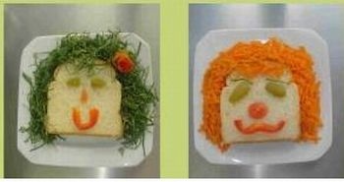

Fonte: http://cantinasaudavel.blog.terra.com.br/.

Professor, oriente os alunos a fotografar, utilizando o tablet.

Por fim, proponha a apresentação das fotos para a turma.



### Recurso 5: Tomada de conhecimento da falta de alimentos no planeta

Esta atividade propiciará aos alunos refletir sobre a falta de alimentos no mundo.

### Proposta de trabalho para a aula

Professor, mostre aos alunos as imagens que seguem. Em todos esses links você achará também textos sobre o tema.

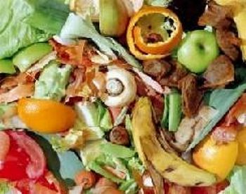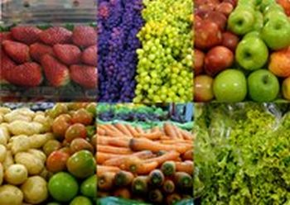

**Imagem 1**

http://www.metodista.br/maiscidadania/sustentabilidade/evitar-o-desperdicio-de-alimentos-um-ato-de-cidadania

**Imagem 2**

http://www.ecodebate.com.br/2009/11/12/o-brasil-esta-entre-os-10-paises-que-mais-desperdicam-comida-no-mundo/

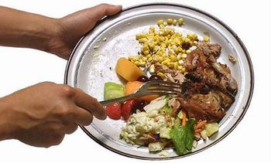

**Imagem 3**

http://planetainteligente.blog.terra.com.br/2009/06/10/desperdicio-de-comida-em-um-mundo-que-passa-fome/

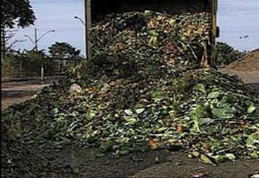

***Imagem 4***

http://murycomy.blogspot.com/2008_05_01_archive.html

Depois disso, faça a mediação de um debate sobre as imagens. As questões abaixo podem ser usadas para estimular essa conversa:

- O que podemos pensar sobre estas imagens?

- Você tem ideia da quantidade de alimentos desperdiçados todos os dias?

- O que você acha que poderia ser feito para evitar o desperdício de alimentos?

- Você desperdiça alimentos? De que forma?

- O que é feito com as sobras de comida na sua casa?

- Pergunte à merendeira se há sobras de lanche ou refeição na escola. Se sim, o que fazem com eles?

- Na sua opinião, há desperdício de alimentos na escola? E de alimentos trazidos de casa?

Ao final, peça que os alunos, em grupo, prepararem uma apresentação sobre o que aprenderam.

### ATIVIDADES DE CONCLUSÃO



### Avaliação

Esta avaliação tem a função de rever o que foi trabalhado em sala de aula e propiciar aos alunos sistematizar o aprendizado visto separadamente.

Ao avaliar, professor, não se esqueça de registrar a participação de estudantes, seus interesses, desafios e conquistas. As avaliações podem trazer excelentes orientações sobre estratégias de intervenção e direcionamento das atividades futuras.

Em todas as unidades há três perguntas de avaliação que servem para dar uma ideia geral dos conteúdos aprendidos pelo estudante. Cada uma delas vale 33% dos acertos (100%).

### D:\cfx0211\AppData\Local\Temp\tablet.pngResumo

Nesta atividade os principais conceitos trabalhados serão sistematizados.

## BIBLIOGRAFIA RECOMENDADA

COLEÇÃO: *Vamos falar sobre a dieta saudável.* São Paulo: Editora Ciranda Cultural, 2009.

BELLI, Roberto. *Higiene com os alimentos*. Blumenau: Editora Todolivro, 2006 [Coleção: Boas maneiras].

BELINKY, Tatiana. *Cesta da Dona Maricota.* 14. ed. São Paulo: Paulista, 2012.

BELINKY, Tatiana. *O Grande Rabanete*. 2. ed. São Paulo: Moderna, 1999. Em deliciosos versos, os alimentos contam as vantagens nutritivas de se comer verduras, frutas e legumes.

SUHR, Mandy & GORDON, Mike. *Eu me alimento.* São Paulo: Editora Scipione, 2009 [Coleção Eu vivo].

TV ESCOLA – EDUCAÇÃO FÍSICA - SÉRIE ESPORTE NA ESCOLA

[Mostra que a prática de atividade física contribui para a promoção da saúde e dá dicas de atividades para serem desenvolvidas com os estudantes.]

KESMEDJIAN, Evelyne Martine; KESMEDJIAN, Patrice; DAY, Peters. *Cenoura? De jeito nenhum!* Tradução Mônica Stahel. São Paulo: Scipione, 1993.

LLEWELLYN, Claire; GORDON, Mike. *Verdura? Não!* Tradução Irami B. São Paulo: Scipione, 2002. Coleção Valores.

VINHOLES, D. B., ASSUNÇÃO, M. C. F., & NEUTZLING, M. B. (2009). "Frequência de hábitos saudáveis de alimentação medidos a partir dos 10 Passos da Alimentação Saudável” do Ministério da Saúde. Pelotas, Rio Grande do Sul, Brasil. Cad. Saúde Pública, 25(4), pp. 791-799. (Salud Pública, 25(4), pág. 791-799.)

**Sites e Links de apoio**

ANS – Agência Nacional de Saúde Suplementar: [www.ans.gov.br](http://www.ans.gov.br)

ANVISA – Agência Nacional de Vigilância Sanitária: [www.anvisa.gov.br](http://www.anvisa.gov.br)

FIOCRUZ – Fundação Oswaldo Cruz: [www.fiocruz.br](http://www.fiocruz.br)

Instituto Ciência Hoje: [www.cienciahoje.uol.com.br](http://www.cienciahoje.uol.com.br)

Ministério da Saúde: [www.saude.gov.br](http://www.saude.gov.br)

OPAS – Organização Pan-Americana da Saúde: [www.opas.org.br](http://www.opas.org.br)

Revista Ciência Hoje das Crianças: <http://chc.cienciahoje.uol.com.br/>

SENAD – Secretaria Nacional Antidrogas: [www.senad.gov.br](http://www.senad.gov.br)

Brasil Escola: http://www.brasilescola.com/biologia/cadeia-alimentar.htm

Vídeo: Alimentação Saudável: <http://www.youtube.com/watch?v=cWybBHKZnZg>

Higiene dos alimentos: [www.higienedosalimentos.com.br/](http://www.higienedosalimentos.com.br/)

1. Pesquisa nacional de saúde do escolar: 2015 / IBGE, Coordenação de População e Indicadores Sociais. – Rio de Janeiro: IBGE, 2016.132 p.Convênio: Ministério da Saúde, com apoio do Ministério da Educação.
2. A OCDE (Organização para a Cooperação e Desenvolvimento Econômico) é uma [organização internacional](https://pt.wikipedia.org/wiki/Organiza%C3%A7%C3%A3o_internacional), formada por 35 países democráticos, que procura acompanhar políticas públicas e solucionar problemas comuns. O Projeto de Definição e Seleção de Competências (DeSeCo) foi criado no final dos anos 90 com o objetivo de estabelecer competências pessoais consideradas imprescindíveis para o século XXI. DeSeCo define as competências básicas como um conjunto completo de conhecimentos, habilidades, atitudes, valores, emoções e motivações que cada indivíduo ou grupo põe em ação para fazer frente às demandas peculiares de cada situação.